５）鍋を使ったご飯の炊き方
◎準備物 ◎米に対する水量の計算方法
米の×1.5 →例えば…米300ｇ×1.5＝450㏄
米の×1.2 →例えば…４合×180㏄×1.2＝864㏄≒860㏄

・鍋
・米
・水
・コンロ

1合＝180㏄
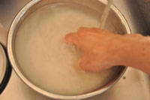
① ボウルに米を入れて、水を注ぎ入れる。
② 軽くひと混ぜして水を捨てる。
③ これを3回ほど繰り返し、米をざるにあげる。
①洗米

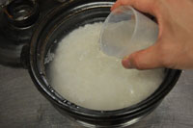
②加水・吸水
④ 鍋に米を入れ、分量の水を加える。
⑤ 30分以上放置する。

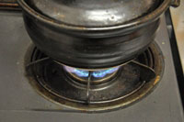
⑥ 鍋のふたをして、中火～強火で10分加熱する。
⑦ 沸騰してきたら強火で5分加熱する。
⑧ 弱火にして10～15分加熱する。
③加熱

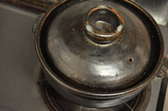
④蒸らし

⑨ 火を止めて15分ほど蒸らす。


ご飯を美味しく炊き上げるには、ふたと鍋の間にふきんをはさんでおくといいよ！
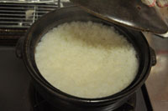

⑤できあがり
mumurasimurasi

大洲市食育キャラクター「なしお」

